**Cisco Packet Tracer. Отработка комплексных практических навыков**

# Топология



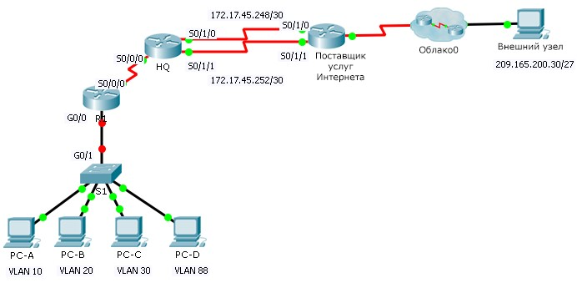

## Cisco Packet Tracer. Отработка комплексных практических навыков

# Таблица адресации

|  |  |  |  |  |  |
| --- | --- | --- | --- | --- | --- |
| **Устройство** | **Интерфейс** | **IP-адрес** | **Маска подсети** | **Шлюз по умолчанию** | **VLAN** |
| R1 | S0/0/0 | 172.31.1.2 | 255.255.255.0 | — | — |
| G0/0,10 | 172.31.10.1 | 255.255.255.0 | — | 10 |
| G0/0,20 | 172.31.20.1 | 255.255.255.0 | — | В данном примере — 20. |
| G0/0,30 | 172.31.30.1 | 255.255.255.0 | — | 30 |
| G0/0,88 | 172.31.88.1 | 255.255.255.0 | — | 88 |
| G0/0,99 | 172.31.99.1 | 255.255.255.0 | — | 99 |
| S1 | VLAN 88 | 172.31.88.33 | 255.255.255.0 | 172.31.88.1 | 88 |
| PC-A | NIC | 172.31.10.21 | 255.255.255.0 | 172.31.10.1 | 10 |
| PC-B | NIC | 172.31.20.22 | 255.255.255.0 | 172.31.20.1 | В данном примере — 20. |
| PC-C | NIC | 172.31.30.23 | 255.255.255.0 | 172.31.30.1 | 30 |
| PC-D | NIC | 172.31.88.24 | 255.255.255.0 | 172.31.88.1 | 88 |

# Таблица VLAN

|  |  |  |
| --- | --- | --- |
| **VLAN** | **Имя** | **Интерфейсы** |
| 10 | Отдел продаж | F0/11-15 |
| В данном примере — 20. | Производство | F0/16-20 |
| 30 | Marketing | F0/5-10 |
| 88 | Управление | F0/21-24 |
| 99 | Собственная | G0/1 |

# Сценарий

В этом задании вам предстоит продемонстрировать и закрепить свои навыки настройки маршрутов для связи между сетями VLAN, а также потребуется выполнить настройку статических маршрутов для обеспечения доступа к узлам назначения за пределами вашей сети. Вы также продемонстрируете умение настраивать маршрутизацию между VLAN, статические маршруты и маршруты по умолчанию.

# Требования

* Настройте маршрутизацию между VLAN на **R1** в соответствии с **Таблицей адресации**.
* Настройте транковый канал на коммутаторе **S1**.
* На маршрутизаторе **HQ** настройте четыре статических маршрута с прямым подключением к каждой сети VLAN: 10, 20, 30 и 88.

## Cisco Packet Tracer. Отработка комплексных практических навыков

* На маршрутизаторе **HQ** настройте статические маршруты с прямым подключением к **внешнему узлу (Outside Host)**.
  + Настройте основной путь через последовательный интерфейс 0/1/0.
  + Настройте резервный маршрут через последовательный интерфейс 0/1/1 с административной дистанцией, равной 10.
* На маршрутизаторе **R1** настройте маршрут по умолчанию с прямым подключением.
* Проверьте подключение, убедившись, что все ПК могут отправлять эхо-запросы на **внешний узел (Outside Host)**.